Наименование (тип, марка, модель/артикул/серия)
Наименование или товарный знак изготовителя
Страна изготовления
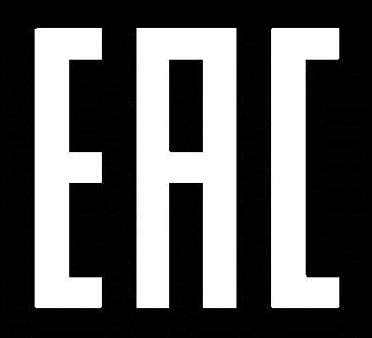

Этикетка
- Наименование (тип, марка, модель/артикул/серия)
- Наименование или товарный знак изготовителя
- Наименование страны где изготовлено
Данная информация должна быть нанесена на оборудование и указаны в эксплуатационных документах. Если данную информацию невозможно отобразить на товаре, они могут быть ПРИЛОЖЕНЫ к эксплуатационным документам.
На упаковке указать:
Наименование или товарный знак изготовителя, Наименование товара (тип, марка, модель/артикул/серия) также должна быть указана на упаковке.

Эксплуатационные документы
1. Наименование (тип, марка, модель/артикул/серия)
2. Наименование или товарный знак изготовителя
3. Адрес изготовления
4. Наименование страны изготовления
5. Информацию о назначении низковольтного оборудования
6. Характеристики и параметры
7. Правила и условия безопасной эксплуатации (использования)
8. Правила и условия монтажа, хранения, перевозки (транспортирования), реализации и утилизации (при необходимости - установление требований к ним)
9. Информацию о мерах, которые следует предпринять при обнаружении неисправности этого оборудования
10. Наименование и местонахождение изготовителя (уполномоченного изготовителем лица), импортера, информацию для связи с ними
11. Месяц и год изготовления низковольтного оборудования и (или) информацию о месте нанесения и способе определения года изготовления.

